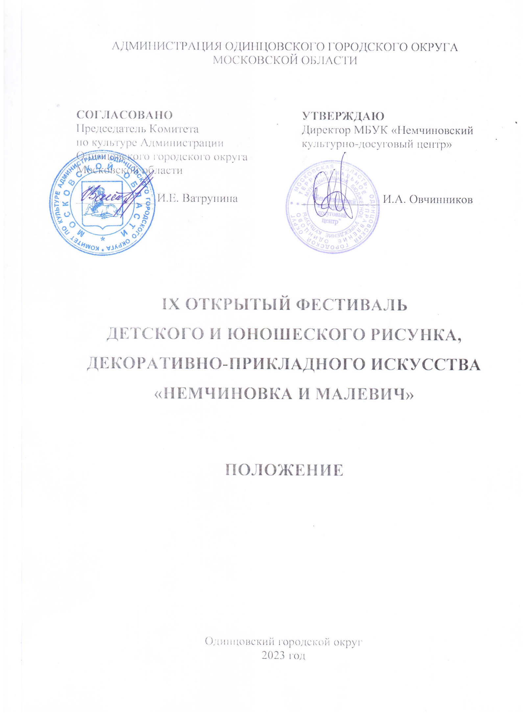

1. ТРАДИЦИИ и история ФЕСТИВАЛЯ
Село Немчиновка Одинцовского городского округа Московской области имеет свою удивительную, многовековую историю. На протяжении многих лет дачный поселок Немчиновка был излюбленным местом отдыха творческой интеллигенции: Ф. Шехтеля, М. Шагиняна, С. Эйзеншейна, А. Пластова. Имеется исторический факт, что на протяжении более 15 лет в Немчиновке жил, работал и создавал свои всемирно известные работы русский художник Казимир Северинович Малевич. В 2014 году при поддержке Администрации городского поселения Одинцово Одинцовского муниципального района Московской области на базе детско-юношеской художественной студии им. Казимира Севериновича Малевича Муниципального бюджетного учреждения культуры «Немчиновский культурно-досуговый центр» был учрежден ежегодный городской конкурс-выставка «Немчиновка и Малевич». В 2021 году VII Фестиваль детского и юношеского рисунка, декоративно-прикладного искусства «Немчиновка и Малевич» (далее – Фестиваль) получил статус окружного.

2. Цели и задачи ФЕСТИВАЛЯ
- Развитие детско-юношеского художественного творчества, отражающего историю родного края, идеалы и традиции русской художественной культуры, художественного потенциала юных художников, выявление и поддержка талантов.
- Формирование художественно-нравственных качеств личности детей дошкольного, школьного, подросткового возраста и молодежи на основе знакомства с направлениями классического и современного искусства, народного творчества, приобщение к ценностям отечественной и зарубежной художественной культуры.

3. Учредители и организаторы ФЕСТИВАЛЯ

Муниципальное бюджетное учреждение культуры «Немчиновский культурно-досуговый центр» (далее – МБУК «Немчиновский культурно-досуговый центр») при поддержке Комитета по культуре Администрации Одинцовского городского округа Московской области.

По решению Учредителя Фестиваля мероприятие может проводиться в дистанционном или онлайн формате.
Организаторы осуществляют контроль за проведением Фестиваля в соответствии с требованиями санитарно-эпидемиологической обстановки, стандарта организации работы в организациях сферы культуры, осуществляющих свою деятельность на территории Московской области, в целях недопущения распространения инфекционных заболеваний.

4. ОРГКОМИТЕТ ФЕСТИВАЛЯ
ПРЕДСЕДАТЕЛЬ  ЧЛЕНЫ ОРГКОМИТЕТА  ОТВЕТСТВЕННЫЙ СЕКРЕТАРЬ | - Овчинников И.А., директор МБУК «Немчиновский культурно-досуговый центр».  - Овчинникова М.А., художественный руководитель МБУК «Немчиновский культурно-досуговый центр».  - Османов М.О., руководитель детско-юношеской художественной студии им. Казимира Малевича МБУК «Немчиновский культурно-досуговый центр».  - Роханова С.Г., директор МБУК «Одинцовский историко-краеведческий музей».  - Кольцова Е.В. заведующая библиотечным сектором МБУК «Немчиновский культурно- досуговый центр».
5. ВРЕМЯ И МЕСТО ПРОВЕДЕНИЯ
Конкурс проводится: февраль 2023 года.
Место проведения: 143025, Московская область, Одинцовский район, с. Немчиновка, ул. Советский проспект, д. 4, МБУК «Немчиновский культурно-досуговый центр».
Проезд:
- электричкой до станции Немчиновка, далее пешком (5-7 мин.) мимо магазина «Дикси» до МБУК «Немчиновского культурно-досугового центра»;
- или от станции Одинцово, авт. №339 до ост. «Гостиница Можайская» или «Можайский двор», переход через подземный переход, далее пешком (10-15 мин.): между ТЦ «Можайский двор» и «Все для дома» в сторону железнодорожной станции Немчиновка до МБУК «Немчиновского культурно-досугового центра».

6. УСЛОВИЯ УЧАСТИЯ В ФЕСТИВАЛе
В Фестивале могут принимать участие коллективы и отдельные участники учреждений культуры, образования всех форм собственности Одинцовского городского округа и других муниципальных образований Московской области и Российской Федерации.

Номинации конкурса:
- изобразительное искусство;
- декоративно-прикладное искусство.
Возрастные группы:
- младшая группа от 4 до 7 лет;
- средняя группа от 8 до 14 лет;
- старшая группа от 15 до 21 года.
Основные требования - рисунки художественного творчества (авторские, не копированные!) оформляются:
- самостоятельно в рамки (не оформленные работы не принимаются);
- с этикеткой в правом нижнем углу (указать Ф.И. автора, возраст, название работы, название учреждения, Ф.И.О. педагога);
- произведения декоративно-прикладного искусства (копии, продукт-конструктор! не принимаются) оформляются в произвольной форме;
- все привезенные работы подписываются на оборотной стороне.

Программные требования:
Принимаются не более 5 работ от учреждения (одна работа от автора или не более 3-ех, если один автор от учреждения).

7. ПОРЯДОК И ПРОГРАММА ПРОВЕДЕНИЯ ФЕСТИВАЛЯ
Конкурсные работы с заявками принимаются с 01 января по 10 февраля 2023 года. Работы и заявки конкурсантов на участие в конкурсе, поступившие позже обозначенного срока, не принимаются.
- С 20 февраля по 22 февраля проходит оценочный этап.
- 23 февраля в 14:00 награждение участников.
- Демонтаж экспозиций и выдача работ осуществляется с 23 марта по 01 июня 2023 года, творческие работы хранятся в архиве не более трех месяцев со дня проведения конкурса, далее утилизируются.

8. Жюри ФЕСТИВАЛЯ
Для работы в жюри конкурса приглашаются представители Государственной Третьяковской галереи, деятели культуры и искусства, художники, родственники К.С. Малевича.
Жюри конкурса имеет право:
- присуждать не все призовые места;
- присуждать специальные призы;
- решение жюри окончательно и пересмотру не подлежит.

9. Критерии оценки
- авторское исполнение;
- глубина отражения выбранной темы;
- художественно-эстетическая культура;
- качество исполнения.

10. Награждение победителей
Участникам, занявшим призовые места, присуждается звание Гран-При, Лауреат 1,2,3 степени с вручением дипломов: Гран-При, лауреат I степени, лауреат II степени, лауреат III степени.
По решению жюри допускается:
- Присуждение специальных Дипломов.
- Участникам, не ставшим лауреатами в конкурсе, вручаются дипломы участника.
- Поощрение лучших руководителей, преподавателей.
Лучшие работы будут экспонированы в художественной галерее МБУК «Немчиновский культурно-досуговый центр»».
Программа награждения включает праздничный концерт.

11. Финансовые условия
Конкурс проводится на безвозмездной основе.

12. Порядок подачи заявки
- Конкурсные работы с заявками принимаются с 01 января по 10 февраля 2023 года по адресу: Одинцовский район, с. Немчиновка, ул. Советский проспект, д. 4, МБУК «Немчиновский культурно-досуговый центр».
- Предварительно заявки (приложение №1) для участия в конкурсе предоставляются на электронный адрес: sdk_nemchinovka@rambler.ru.
Ответственный – руководитель детско-юношеской художественной студии им. Казимира Малевича Османов Магомедрасул Османович 8(495)591-86-92.

Приложение № 1
к Положению о проведении
IX Открытого фестиваля детского и юношеского рисунка, декоративно-прикладного искусства
«Немчиновка и Малевич»

ЗАЯВКА
на участие в IX ОТКРЫТОМ ФЕСТИВАЛЕ ДЕТСКОГО И ЮНОШЕСКОГО РИСУНКА, ДЕКОРАТИВНО-ПРИКЛАДНОГО ИСКУССТВА «НЕМЧИНОВКА И МАЛЕВИЧ».

от ________________________________________________________________________
(название учреждения, адрес, телефон)
№п/п | Ф.И.О. педагога | Ф.И.О. автора, возраст | Название работы | Номинация | Для отметок комиссии

Приложение № 2
к Положению о проведении
IX Открытого фестиваля детского и юношеского рисунка, декоративно-прикладного искусства
«Немчиновка и Малевич»

СОГЛАСИЕ НА ОБРАБОТКУ ПЕРСОНАЛЬНЫХ ДАННЫХ
Я, ______________________________________________, проживающий(ая) по адресу _________________________________________________________________________________
паспорт серии ___________, номер _________________________________________, выданный ________________________________________________________«___»___________ ______ года, являясь законным представителем ___________________________________________ ребёнка
(заполняется только в случае если участник не совершеннолетний) (мать, отец, усыновитель, опекун, попечитель)
___________________________________________________________________________
(Ф.И.О. ребёнка полностью)
согласно документу ___________________________________________________________
(реквизиты доверенности или иного документа, подтверждающего полномочия представителя)
в соответствии с Федеральным законом от 27.07.2006 № 152-ФЗ «О персональных данных» даю согласие Оператору персональных данных: МБУК «НЕМЧИНОВСКИЙ КУЛЬТУРНО- ДОСУГОВЫЙ ЦЕНТР» (адрес: 143025, Московская область, Одинцовский район, село Немчиновка, ул. Советский проспект, д. 4) на обработку моих персональных данных, а именно:
- ________________________________________________________________________________________________________________________________;
- ________________________________________________________________________________________________________________________________;
- ________________________________________________________________________________________________________________________________;
- ________________________________________________________________________________________________________________________________.
Предусматривается смешанная обработка моих персональных данных – как неавтоматизированная, так и автоматизированная обработка.
Действия с моими персональными данными включают в себя сбор персональных данных, их накопление, систематизацию, хранение в автоматизированной системе обработки информации.
Я подтверждаю, что ознакомлен с документами МБУК «НЕМЧИНОВСКИЙ КУЛЬТУРНО- ДОСУГОВЫЙ ЦЕНТР», устанавливающими порядок обработки персональных данных, а также с моими правами и обязанностями в этой области.
Согласен на передачу моих персональных данных, а именно: ____________________________________________________________________________________________________________________________________________________________________
для обработки в целях _______________________________________________________________
__________________________________________________________________________________
следующим третьим лицам: __________________________________________________________
(указать Ф.И.О, физического лица или наименование организации, которым передаются ПДн)
__________________________________________________________________________________
Согласие вступает в силу со дня его подписания на срок хранения документов, установленных архивным законодательством. Согласие может быть отозвано мною в любое время на основании моего письменного заявления.
______ __________20___ г. ____________________ ______________________
(подпись) (расшифровка подписи)
Приложение № 3
к Положению о проведении
IX Открытого фестиваля детского и юношеского рисунка, декоративно-прикладного искусства
«Немчиновка и Малевич»

СОГЛАСИЕ
родителя/законного представителя
на обработку персональных данных несовершеннолетнего, на фото- и видеосъёмку
Я, __________________________________________________________________________________, (фамилия, имя, отчество)
в соответствии с ч. 4 ст. 9 Федерального закона от 27.07.2006 N 152-ФЗ «О персональных данных», зарегистрированный(-ая) по адресу: _____________________________________________________
документ, удостоверяющий личность: ________________________________________________,
(наименование документа, N, сведения о дате выдачи документа и выдавшем его органе)
являясь представителем (законным) несовершеннолетнего:
____________________________________________________________________________________,
(фамилия, имя, отчество несовершеннолетнего)
действуя на основании доверенности от "_____" _____________ ______ г. № _____, или иной документ, подтверждающий полномочия представителя (свидетельство о рождении): ____________________________________________________________________________________,
в целях участия в конкурсе, в номинации: ________________________(вписать название номинации)
в рамках VIII Открытого фестиваля детского и юношеского рисунка, декоративно-прикладного искусства «Немчиновка и Малевич» (далее по тексту – Фестиваль-конкурс), подтверждаю свое ознакомление и соглашаюсь с нормативными документами, определяющими порядок проведения конкурса, в том числе с Положением о Фестивале, даю согласие МБУК «НЕМЧИНОВСКИЙ КУЛЬТУРНО- ДОСУГОВЫЙ ЦЕНТР», расположенному по адресу: 143025, Московская область, Одинцовский район, село Немчиновка, ул. Советский проспект, д. 4 (далее по тексту - Оператор), а также иным лицам, осуществляющим обработку персональных данных по поручению Оператора, если обработка будет поручена таким лицам: - на обработку моих персональных данных и (или) персональных данных представляемого лица, а именно: сбор, запись, систематизацию, накопление, хранение, уточнение (обновление, изменение), извлечение, использование, передачу (распространение, предоставление, доступ), обезличивание, блокирование, удаление, уничтожение персональных данных. Согласие даётся свободно, своей волей и в своем интересе или в интересе представляемого лица и распространяется на следующие персональные данные: фамилия, имя и отчество субъекта, год, месяц, дата и место рождения субъекта, наименование образовательной организации, осуществляющей обучение субъекта, а также любая иная информация, относящаяся к личности субъекта, доступная, либо известная в любой конкретный момент времени Оператору. Согласие даётся также с целью дальнейшего приглашения (оповещения) субъекта персональных данных для участия в мероприятиях, проводимых Оператором; - на фото- и видеосъёмку в одетом виде субъекта персональных данных в целях использования (публикации) фото- и видеоматериалов с его изображением на официальных сайтах, стендах, рекламных роликах, фотовыставках и в печатной продукции Оператора и (или) дней проведения Фестиваля-конкурса. Согласие даётся свободно, своей волей и в своем интересе или в интересе представляемого лица. Настоящее согласие предоставляется на осуществление любых действий в отношении фото-и видеосъёмки субъекта персональных данных, которые необходимы или желаемы для достижения целей Фестиваля-конкурса, а также в целях, соответствующих деятельности Оператора, включая (без ограничений) сбор, систематизацию, накопление, хранение, уточнение (обновление, изменение), использование, обезличивание, блокирование, фото- и видеоматериалов, а также осуществление любых иных действий с фото-и видео материалами субъекта персональных данных. Оператор гарантирует, что обработка фото- и видео материалов осуществляется в соответствии с действующим законодательством. Обработка фото-и видеоматериалов субъекта персональных данных будет производиться автоматизированным либо иным образом.
Настоящее согласие действует со дня его подписания до дня отзыва в письменной форме.
_________________________________________________________________ ___ ___ ______
(ФИО родителя/законного представителя и его подпись) (дата)

